***Теоретические вопросы:***

1. !1 Основные понятия информатики (информатика, информация, свойства информации, разделы информатики).

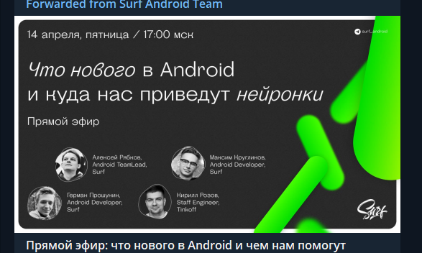

1. !2 Основные понятия информатики (информационный ресурс, информатизация, информатизация общества, объект информатизации).

Рисунок 1 – ❤️ Lovemaker ❤️

1. !4 Основные понятия информатики (документированная информация, электронное сообщение, компьютеризация, телекоммуникации).

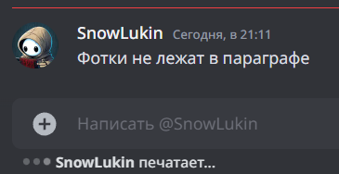

1. !3 Основные понятия информатики (информационный объем информации, измерение информации).

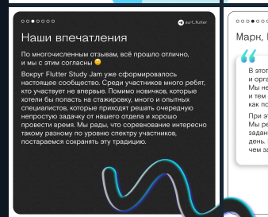

***Практика:***

!1 вацуацуацшуаошцуоац